*МБДОУ «Детский сад «Василёк»»*

**Сценарий выпускного утренника**

**«Морское путешествие в Страну Знаний»**

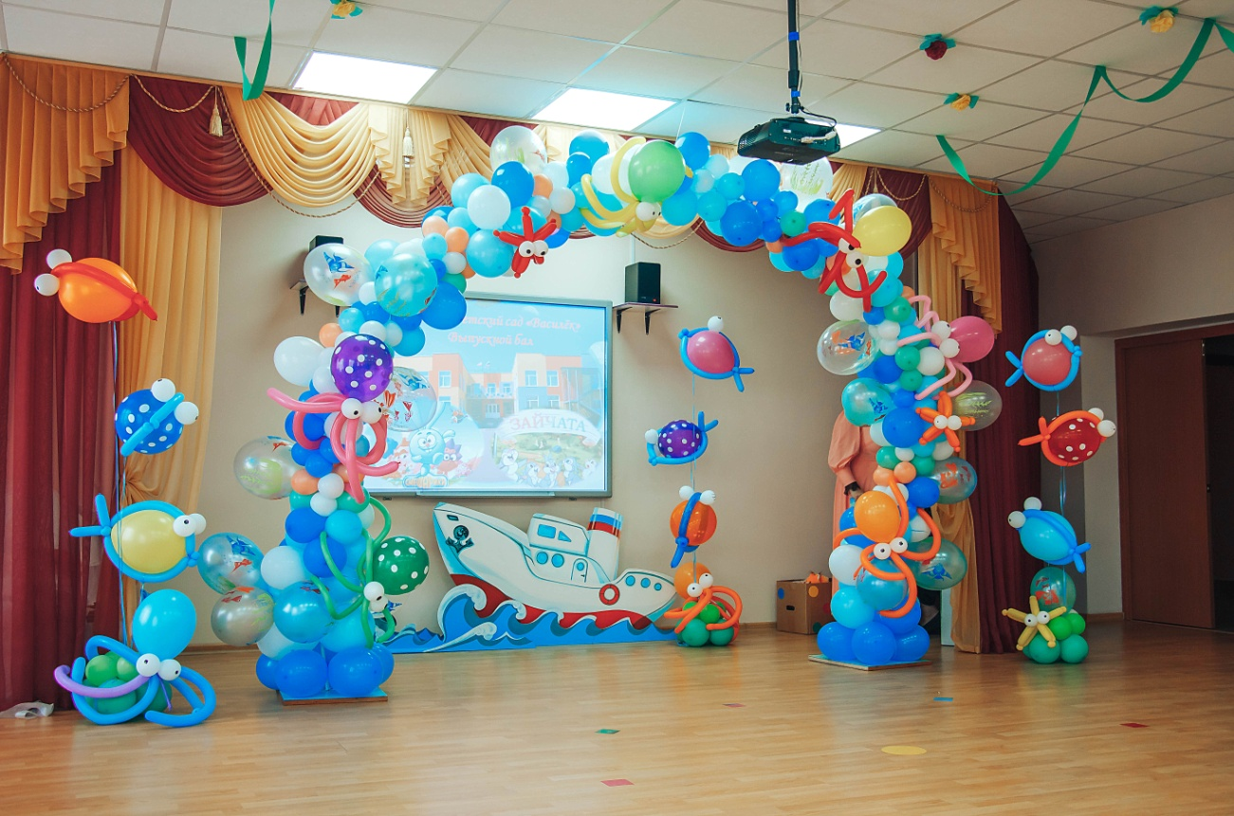

**Музыкальный руководитель:**

**Бессонова Д.И.**

**Ведущий 1:**

Ах, сколько раз в просторном зале

Мы с вами праздники встречали,

И этот ждали столько лет,

И вот, настал торжественный момент

**Ведущий 2:**

Мы наших милых малышей

Сегодня в школу провожаем,

Добра и счастья им желаем,

Дорогу в школу открываем!

*Дети входят под музыкальное сопровождение*

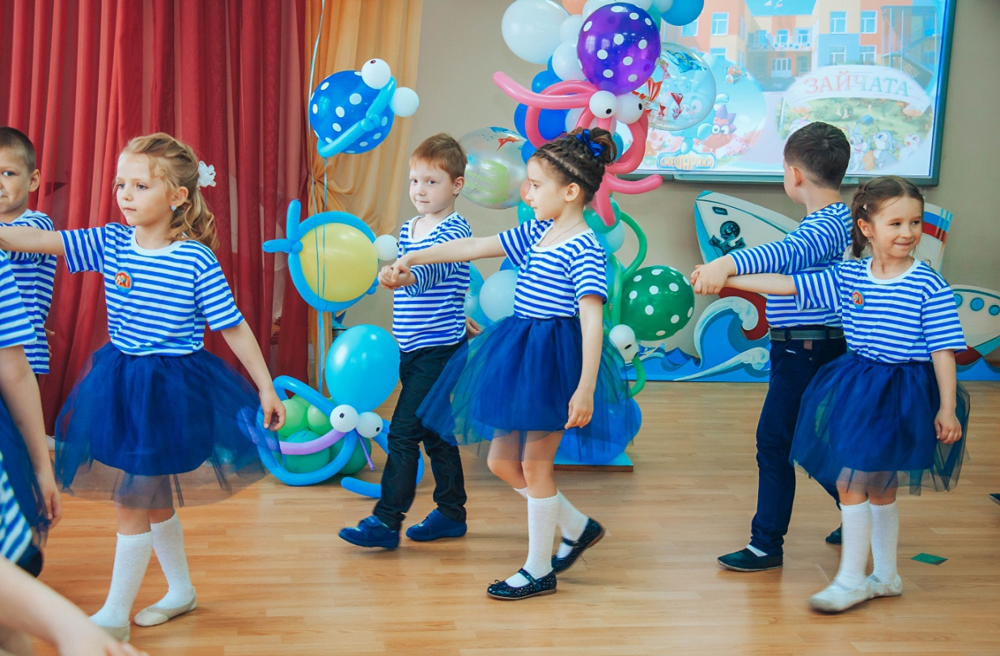

**1-й ребенок.**

Здравствуйте, мамы, папы и гости!

Здравствуй, детсад наш родной!

Мы с нетерпеньем, особым волненьем

Ждали наш праздник большой!

**2-й ребенок.**

Праздник для нас очень важный сегодня –

День выпускной настает.

Жаль, что уходим из детского сада,

Но осенью школа нас ждет.

**3-й ребенок.**

Не простые мы детишки,

Мы – выпускники!

Непоседы, шалунишки!

Ох, как быстро подросли!

**4-й ребенок.**

В детский сад мы все ходили

Много лет подряд,

И сегодня провожает

В школу он ребят!

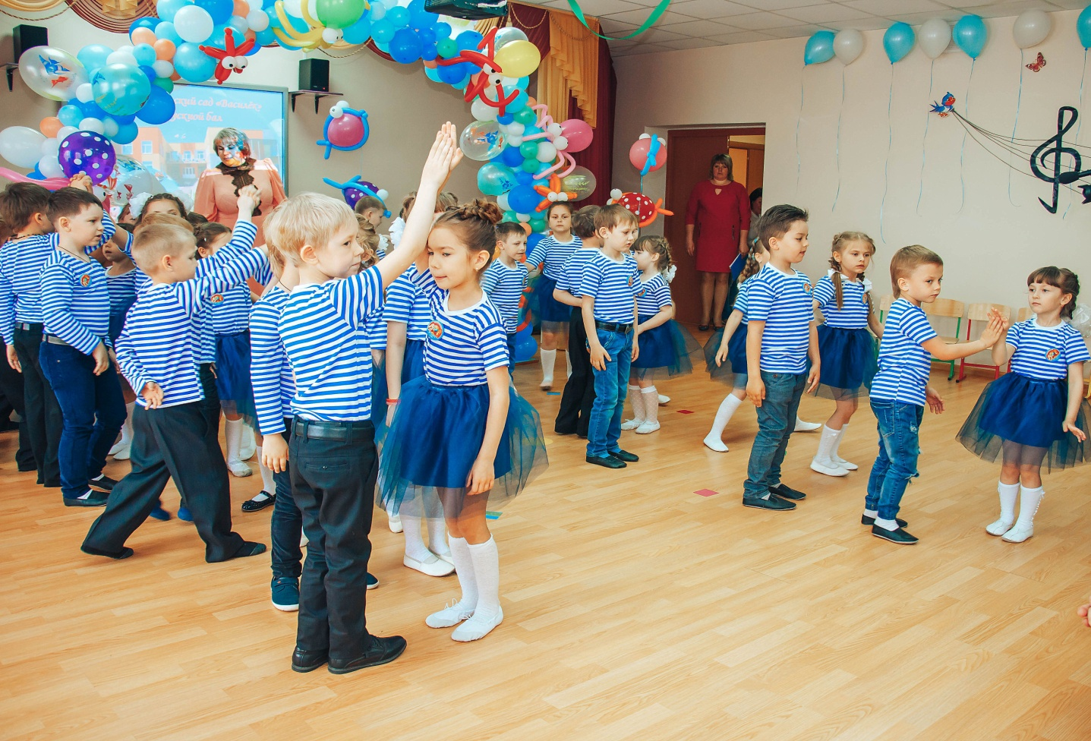

***Песня Детский сад, прощай (с солистами)***

*До свиданья детский сад новых принимай ребят*

*Не скучайте куклы кубики мишки*

*Ждут другие вас девчонки мальчишки*

*Мы открыли во взрослый мир дверь*

*Смотрим смело вперед теперь*

***Припев:*** *Посмотрите на нас, пусть струится сейчас*

*Смех и радость из наших глаз*

*Детский сад прощай, вспоминать нас обещай*

*Детский сад учти – мы уже взрослые почти*

*Но оглядываясь назад, воспитателям каждый был рад*

*Не забудем ваши добрые сказки*

*Хороводы, альбомы и краски*

*В руки взяли школьный портфель*

*Все на свете знать наша цель*

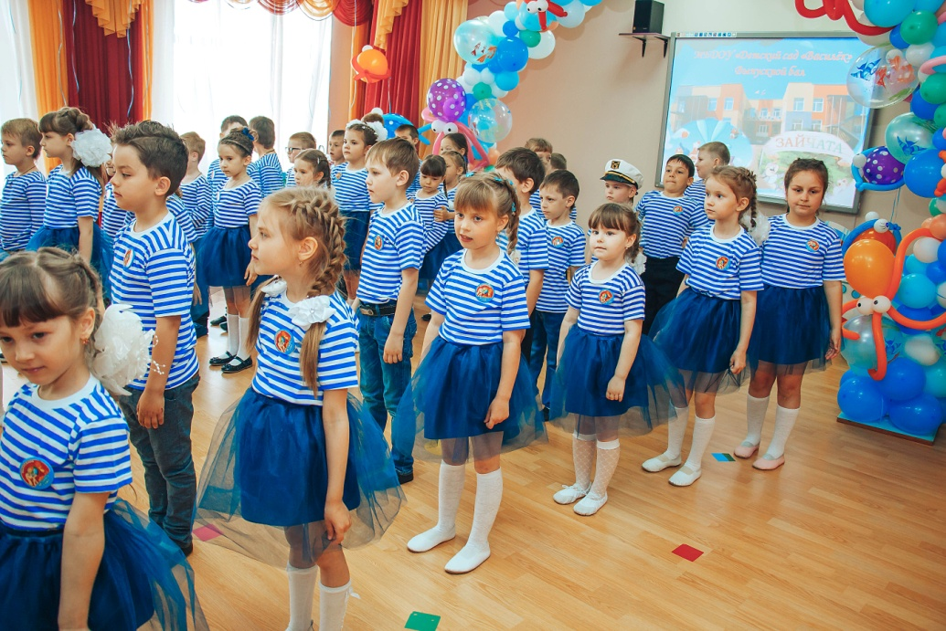

**1 ребенок***(каждый ребенок , который читает стихотворение выходит из колонны в сторону и остается на этом месте)*

Вот мы и выросли, и нас

Ждет в школе самый первый класс.

**2 ребенок**

А помните, как три года назад

Мы все ходили в детский сад?

**3 ребенок**

Да что ты, не ходили,

В колясках нас возили.

**4 ребенок**

На ручках часто мы сидели,

Ногами топать не хотели.

**5 ребенок**

Я помню, плакал каждый день,

Все маму ждал, в окно глядел.

**6 ребенок**

А *Имя ребенка* с соскою ходил.

**7 ребенок**

А кто-то памперсы носил.

**8 ребенок**

Да, все мы были хороши,  
Ну что с нас взять, ведь малыши.

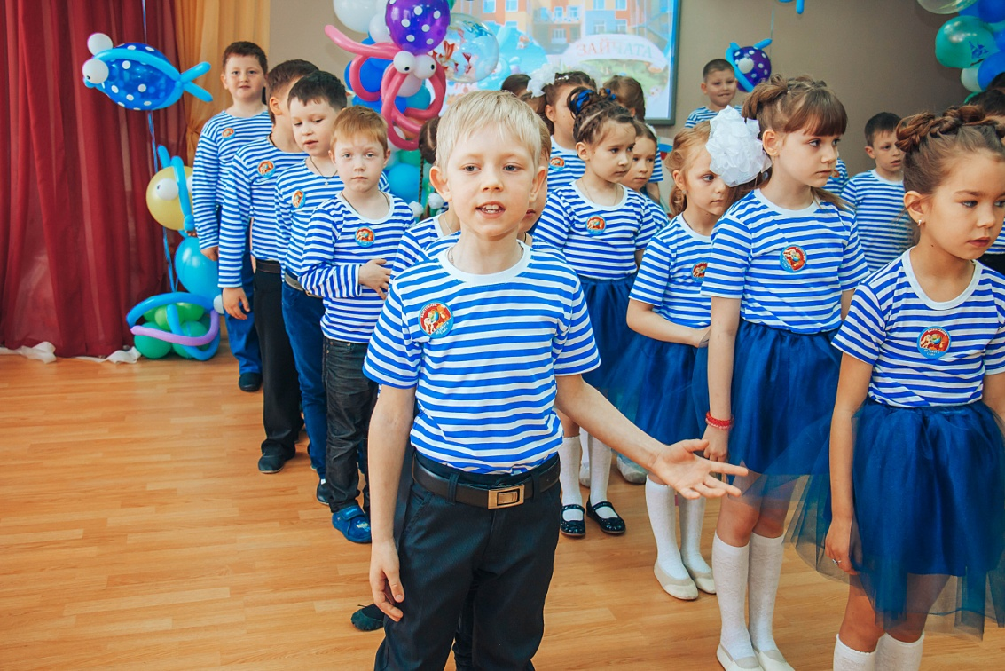

**9 ребенок**

А я такое вытворял,

В обед над супом засыпал.

**10 ребенок**

Бывало, плохо кушал я,

Кормили с ложечки меня.

Спасал слюнявчик нас от каши,

От чая, супа, простокваши.

**11 ребенок**

А если мы не спали,

На ручках нас качали.

Послушав «бающки-баю»,

Мы глазки закрывали.

**12 ребенок**

А помните, я из песка

Большие строил города?

**13 ребенок**

Ой, *Имя ребенка*, не надо!

Мы все куличики пекли,

Не очень гладко, как могли,

И мы с тобой играли,

Друг друга угощали.

**14 ребенок**

Любили мы песком кидаться.

**15 ребенок**

Любил наш *Имя ребенка* целоваться.

**16 ребенок**

Такими были шалунами.

Дрались руками и ногами.

А кое-кто даже зубами.

**17 ребенок**

Все это в прошлом, а сейчас

Нас провожают в первый класс.

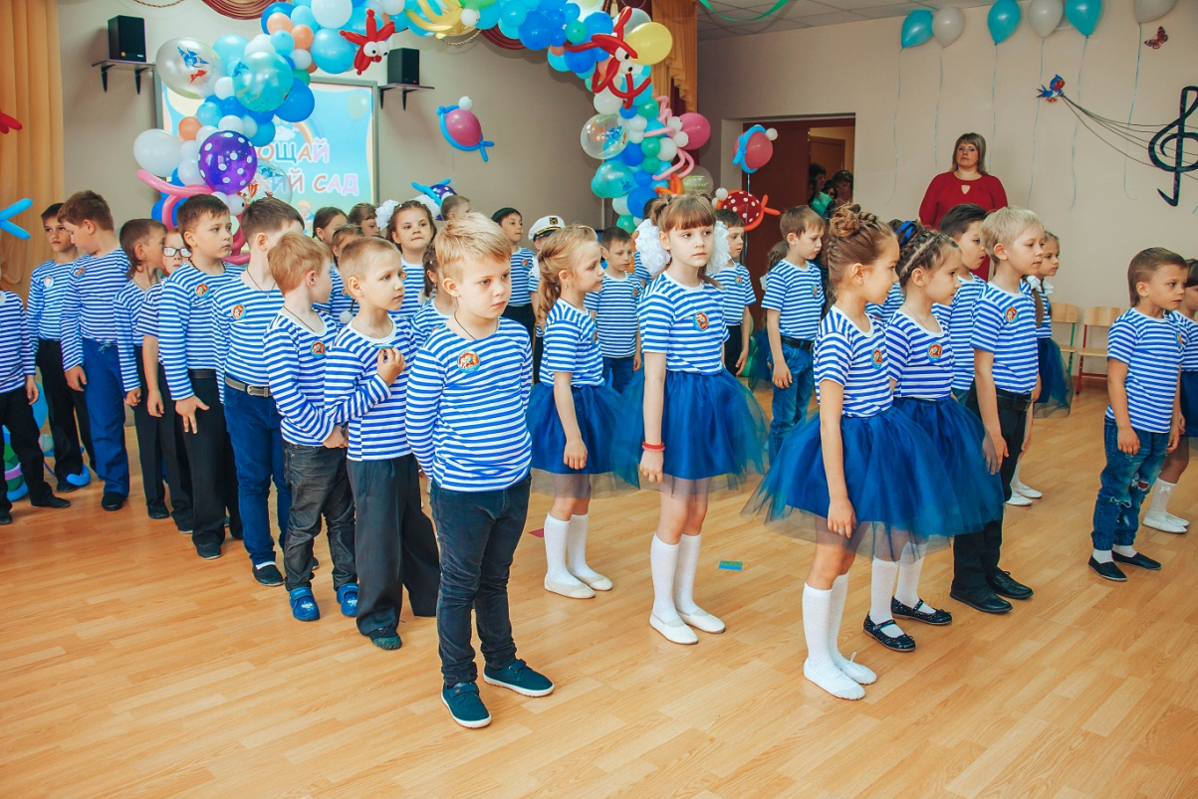

***Песня  «Мы теперь ученики»***

1. *Нас в школу приглашают   
   Задорные звонки,   
   Мы были малышами,   
   Теперь ученики.*

*Припев:   Детский сад, детский сад   
                                                 Светлый и весёлый,*

*Ты сегодня тоже рад,   
                                                 Что пошли мы в школу.*

***2****.Игрушки присмирели,   
Грустят, глядят нам вслед,   
Как жалко, что в портфеле   
Для них местечка нет.*

*Припев:*

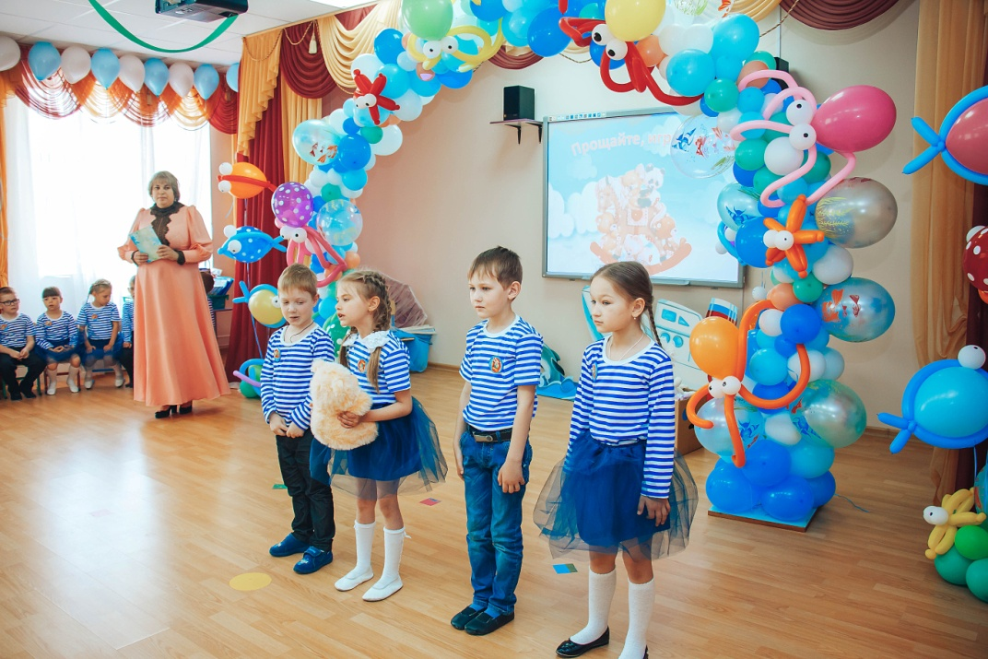

**Девочка:**

Мишка, мишка, до свиданья, как же я тебя люблю!

Но теперь на воспитанье новой маме отдаю.

Любит мишка сладкий чай, к чаю – вкусный пирожок,

Спать ложится на перинку и всегда на правый бок.

До свиданья, милый мишка, не успел ты подрасти,

Видишь, мне купили книжки, в школу мне пора идти!

На прощанье покачаю, поцелую, не скучай!

И шепну тебе на ушко: «Мишка, ты меня не забывай!»

**Танец «Прощание с игрушками» (девочки)**

**Вед 1**: Ребята, нам сегодня пришло сообщение **«Для выпускников».**  Давайте его прочитаем*! (сообщение на интерактивном экране)*

***«Дорогие ребята!  Поздравляю вас с большим праздником! Вы уже не малыши, скоро будете школьниками. И поэтому я прошу вас о помощи. Пропал мой волшебный ключ от страны Знаний. Помогите мне найти его. Сделать это будет непросто, на пути вам встретится немало***

***трудностей, и пройти их смогут только смелые и находчивые дети. Вам предстоит волшебное путешествие, в котором вы преодолеете моря и океаны, посетите загадочные и далекие острова. Счастливого плаванья! Жду вас в своей стране. Королева Знаний».***

**Вед.2:** Ребята, вы готовы отправиться в далекое путешествие на корабле, чтобы найти ключ от  страны Знаний? Тогда в путь! Давайте представим, что мы находимся на борту прекрасного фрегата, и наш парусник уже поднимает паруса…

***Звучит музыкальная заставка.***

***Дети проходят на корабль.***

**Вед.2:** Место у штурвала займет отважный капитан!

***(вед.1 надевает фуражку и встает у штурвала)***

**Вед.1:** А указывать путь кораблю будет опытный боцман!

***(вед.2 надевает бескозырку, берет бинокль)***

К морскому путешествию готовы?

**Дети:**Готовы!

**Капитан:**Настроенье каково?

**Дети:**Во!

**Капитан:**Один за всех…

**Дети:**И все за одного!

**БОЦМАН**

Товарищ капитан! Корабль «Первоклассник» к отплытию готов!

**Капитан:**Всем слушать мою команду. Экипаж, занять места на корабле. Отдать швартовые! В  страну  Знаний полный вперед!

**Боцман:** Есть, полный вперед!

***Шум моря, крики чаек.***

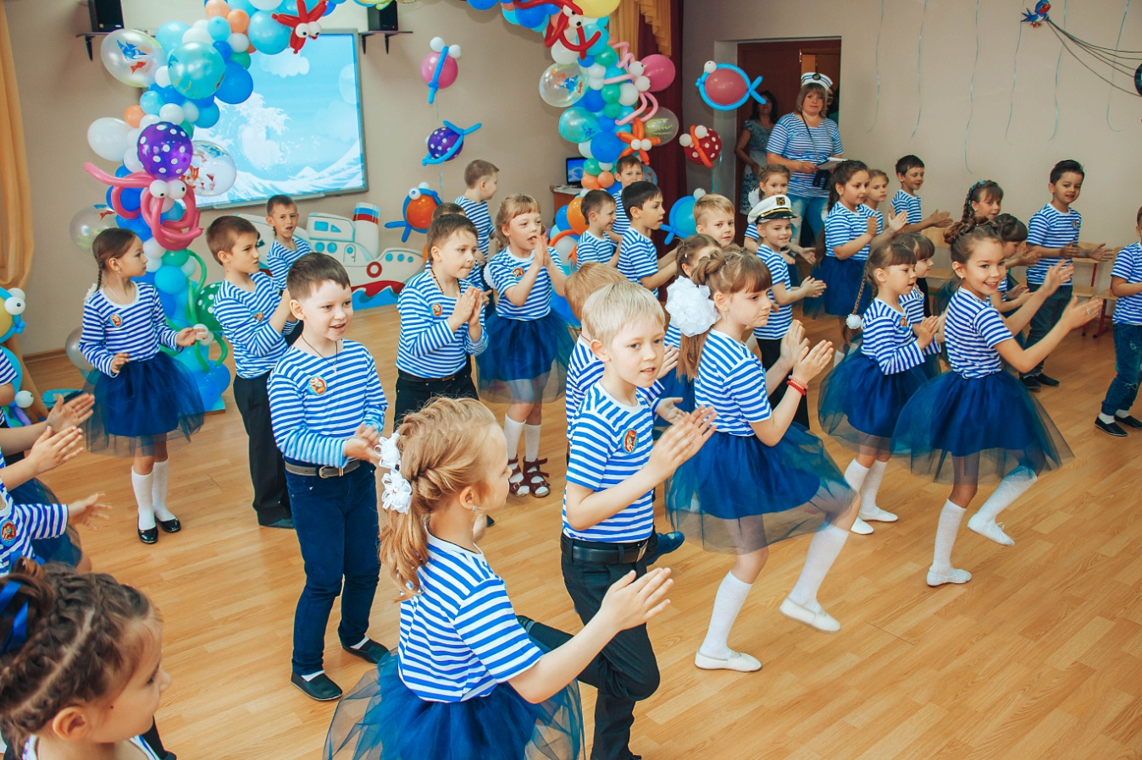

***Танец «Волна»***

**Боцман:** Прямо по курсу вижу остров Сокровищ! А над ним колышется пиратский флаг!

***Появление Пиратов (муз. из кинофильма «Пираты Карибского моря»)****.*

**Джек**. Джон,  да у нас гости! ***(потирает руки)*** Вы кто такие?

**Капитан**. У меня на борту команда дошколят из детского сада «Василек»! А вы кто такие?

**Джек:** Ха! Вы не узнаете меня, капитана Джека Воробья?  Да меня и мою отважную команду знают и боятся все моряки на всех морях и океанах! Вы куда путь держите?

**Капитан**: Мы ищем ключ от страны Знаний, ведь ребятам уже пора отправляться в школу!

**Джек:** В школу? А чего там делать-то, в школе?

**Капитан.** Узнавать много нового и интересного, учиться считать, например.

**Боцман:** А вы, пираты, и считать-то наверняка не умеете!

**Пираты:** Умеем!

**Боцман:** А мы сейчас проверим!

1. На ветке сидели три воробья:

           Мама, папа, сынишка — семья!   
          К ним прилетел сосед-воробей,

           А с ним еще трое его сыновей!   
          Сколько всего, сосчитай поскорей!

**Джек:**   Я возьму рогатку — Вот и вся загадка!   
             Разлетятся перья, пух, было три, не станет двух!

(дети помогают назвать правильный ответ)

1. На плетень взлетел петух, повстречал ещё там двух.  
   Сколько стало петухов? У кого ответ готов?
2. Три яблока из сада ёжик притащил,  
   Самое румяное белке подарил.  
   С радостью подарок получила белка,  
   Сосчитайте яблоки у ежа в тарелке!
3. Игрушки мама  принесла и детишкам раздала:  
   Подарила Мише шар, а Танюше - самовар,  
   Сыну Ване – барабан, дочке Милочке – диван.  
   Сколько игрушек подарила мама детям?

**Джек:** Ладно, раз вы такие умные, я хочу сделать   вам подарок. Вот это - моя любимая шляпа, но она не простая, а волшебная,  она умеет  читать мысли.  Хотите проверить? Капитан, задавайте вопросы, а моя шляпа поможет на них ответить!

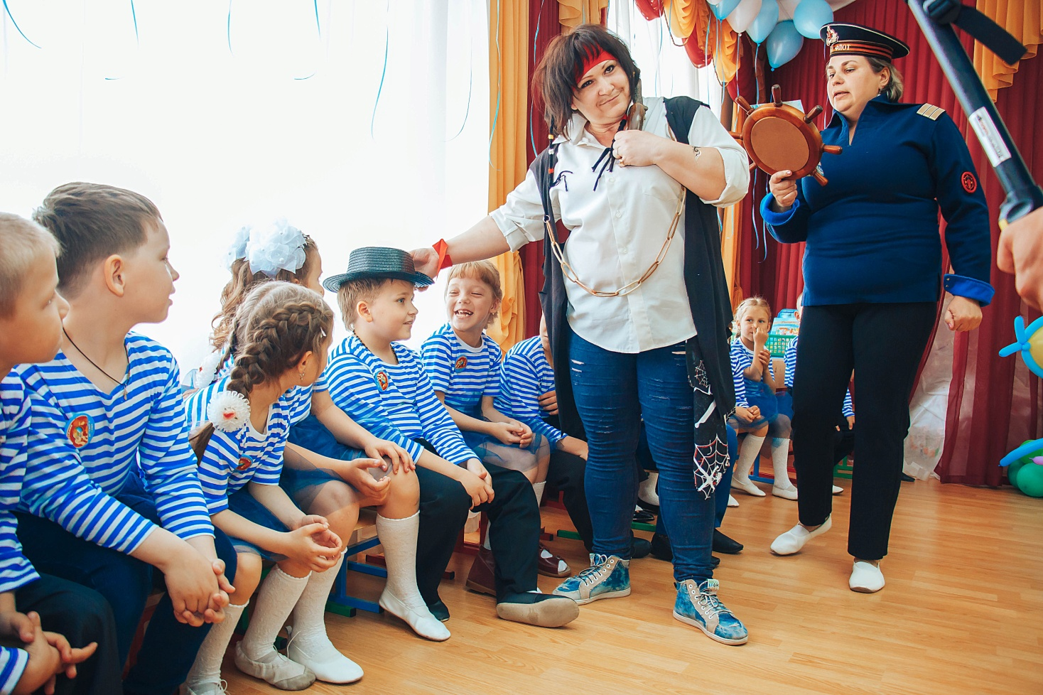

***Игра со шляпой***

***(В игре используются отрывки из песен. К примеру, ведущий надевает на ребенка шляпу и задает вопрос «Митя, скажи пожалуйста, как ты будешь в школе***

***отвечать у доски?» Звучит фрагмент песенки «Тили-тили, трали-вали, это мы не проходили…» и т.п.)***

***Вопрос Ребенку***  -Что подумаешь, если тебя вызовут на  уроке отвечать к доске?                                                                    **/*тили-тили,* *трали-вали/***

***Вопрос Ребенку****.*- А в школу ты идёшь с охотой или немножко побаиваешься?                                              ***/Что мне снег, что мне дождь/***

***Вопрос Ребенку*** -А ты будешь подсказывать друзьям в школе, если их вызовут к доске?                 */****ничего не знаю....ничего никому не скажу/***

***Вопрос Ребенку***  -А  что ты думаешь про школу?                                                                                                                                                                                                                                                                                 ***/ Ужасно интересно/***

***Вопрос родителям***- Быстро пробежит лето и что же ожидает наших родителей с 1сентября **?                 /*Ни минуты покоя/***

***Вопрос родителям***-Давайте познакомимся с этим папой*,*представьтесь*…****/Я умный красивый…/***

***Вопрос заведующей.****-Вам* нравится наш праздник ***/Как здорово что все мы сегодня собрались/***

**Капитан**: Спасибо за такой веселый  подарок. Ребята, а нам пора отправляться дальше!

**Джек:** И  нам пора, нас ждут великие дела!

***Уходят.***

**Капитан:** Экипаж, на корабль!  Отдать швартовые!  ***(встает к штурвалу)***

***Шум моря.  Боцман смотрит в бинокль.***

**Боцман:**На горизонте Сказочный остров!

***Под музыку лягушата выкатывают на кресле черепаху Тортиллу.***

**Капитан:**Ребята, да ведь это тетушка Тортилла из сказки «Приключения Буратино»!

**Боцман:**Здравствуй, тетушка Тортилла!

**Тортилла**: Приветствую вас, друзья мои!  Что привело вас на мое болото?

**Боцман:**  Мы ищем ключ от страны Знаний.  Мудрая тетушка Тортилла, не подскажешь ли ты нам, где его искать?

**Тортилла:** Вы смелые ребята, не побоялись отправиться в такой далекий путь! Вы отдохните с дороги, да посмотрите на моих веселых подружек-лягушек, а потом  я, может, и  помогу вам!

***Танец лягушат****(дети младшей группы)*

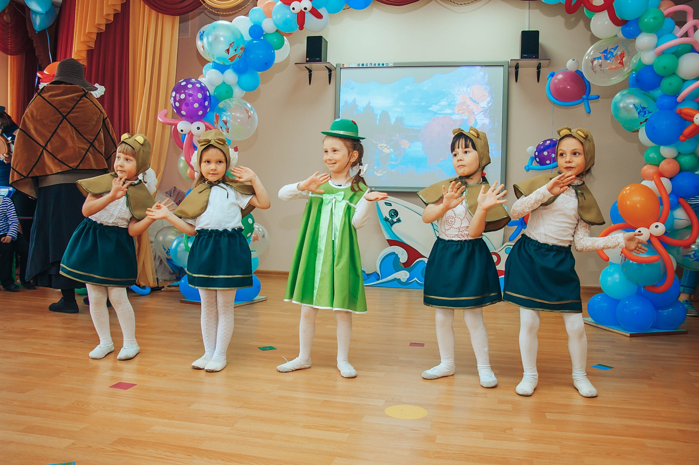

**Боцман:** Спасибо, Тетушка Тортилла, славные у тебя лягушата, веселые! А наши ребята тоже очень веселые и знают много интересного! Хочешь проверить готовы ли они к школе?

**Тортилла**: Конечно,  хочу! Давайте проверим внимательно ли ребята слушали сказки, которые им рассказывали воспитатели в детском саду – разгадаем

**Сказочную АЗБУКУ**.

Выходят дети по очереди с большой карточкой, на которой написана буква. Нужно назвать сказочных героев (хотя бы по одному) на предложенные буквы. Можно выборочно и вразброс. Участвуют и зрители. 

А: Алиса, Алладин, Аленушка, Али-Баба, Айболит. 

В: Волк, Василиса, Винни-Пух, Водяной. 

М: Морозко, Мальвина, Мойдодыр, Маленький Мук.   
  
П: Петрушка, Принц , Пеппи-Длинный-Чулок, Пятачок, почтальон Печкин. 

С: Снегурочка, Снежная Королева, Страшила, соловей, Сивка-Бурка.

Щ: Щука, Щелкунчик, Щенок 

**Тортилла**: Спасибо вам огромное, дети! Повеселили вы меня, порадовали. За это я вам расскажу, где искать ключ от страны Знаний: рассказали мне лягушки, как Бармалей украл этот ключ и спрятал на острове Приключений.

**Капитан**: Спасибо, тетушка Тортилла, нам пора в дорогу! Экипаж, на корабль! Отдать швартовые! Полный вперед!

*Заставка – шум моря, чайки.*

**Танец чайка над морем**

**Капитан:**  А вот и остров приключений!

**Входит Бармалей, пугает всех из водного пистолета.  
Бармалей:** Кто тут обо мне вспоминает?  
Я кровожадный, я беспощадный.  
Я злой разбойник Бармалей.  
И мне не надо ни мармелада,  
Ни шоколада, а только маленьких детей.

**Ведущий.**

 Милый, милый людоед,  
Смилуйся над нами  
Мы дадим тебе конфет.  
Чаю с сухарями.

**БАРМАЛЕЙ**

Ну что ж, раз так,

Мое имя Бармалей – как люблю я всех детей!

Ну-ка, время не теряйте и в игру со мной сыграйте!

**Игра `Математические жемчужины`.**   
Рисуем раковины и внутри каждой -жемчужины(разное количество). Дети идут `в море`, выбирают любую раковину и под веселую музыку подскоками двигаются врассыпную. Ближе к зрителям разложены карточки-цифры. Задача детей-по сигналу(по окончании музыки) сосчитать жемчужины(они это делают, пока двигаются поскоками) и встать около своей цифры, т.е.так, чтобы количество жемчужин совпадало с цифрой около которой они стоят. раковину поднять высоко вверх, что бы все могли проверить их ответ.   
(7-8-раковин, затем 2-я группа детей)

**Бармалей:** Хорошо, порадовали вы меня, но ключ от страны знаний я вам все равно не отдам, пока вы мне песню не споете.

***Песня «Детский садик лучший самый»***

*1.За летом зима – пролетели года,   
С тех пор, как пришли мы когда-то сюда.   
И хоть детский сад нас по-прежнему ждёт,   
Пора нам прощаться. Нас школа зовёт.  
  
Припев:   
Очень жалко расставаться,   
Покидать любимый дом.   
Дом, где весело встречаться   
В нашем городе родном.  
  
Вместе с папой, вместе с мамой   
Эту песню пропоём:   
«Детский садик лучший самый   
В нашем городе родном».  
  
Вы нас научили читать и считать,   
И стали мы правду и ложь различать.   
Вы нам рассказали не просто стишок,   
Что плохо на свете, а что – хорошо.  
  
Припев.*

*Счастливое время недаром прошло, -   
И вашу любовь, и родное тепло   
Мы в наших сердцах навсегда унесём. Спасибо большое! Спасибо за всё!*

***Танец Медуз***

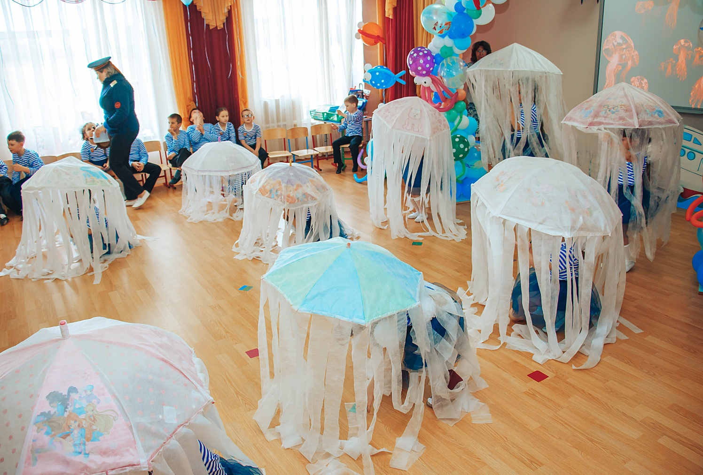

**БАРМАЛЕЙ**

Какие вы все умные, веселые, как я!

Может останетесь насовсем, а ?

**РЕБЕНОК**

Путь наш в страну знаний!

Так что давайте нам ключ и мы отправимся домой!

**Бармалей** Ишь, чего захотели! Ключ я вам не отдам, мне он самому нравится, такой краси-ивенький…и вас никуда не отпущу, а то опять скучно станет!

**Капитан:** Отпусти нас, Бармалей, по-хорошему, а мы тебя повеселим на прощанье, представление тебе покажем!

**Бармалей**: Ну, повеселите, а я посмотрю, да подумаю…

***Сценка «Опять двойка»***

Звучим музыка *«Фильм, фильм, фильм»*

**Режиссер.** Как же снять фильм? Великий фильм? О чем же он будет? А! Точно! О школе! А фильм-то называться будет *«****Опять двойка****!»*

**Ассистент реж.** Кадр первый, дубль первый!

*На сцену выходят: кинооператор, сын с портфелем, мама с тазом, папа с газетой. Мама стирает, папа читает газету.*

**Сын *(грустно)*.** Мама! Я получил **двойку**.

**Мама.** Отец, наш сын получил **двойку**.

**Папа.** Как? Наш сын получил **двойку**? Где мой ремень?

**Режиссер.** Стоп! Стоп! Стоп! Что-то здесь не то *(задумывается)* Точно! Надо что-то повеселее!

**Ассистент реж.** Кадр первый, дубль второй!

Звучит рок-н-ролл, сын пританцовывая сообщает:

**Сын *(весело****)*. Мама! Я получил **двойку**!.

**Мама**. Отец! Наш сын получил **двойку**! *(радостно размахивает бельем)*.

**Папа.** Как? *(весело танцует)* Наш сын получил **двойку**? Где мой ремень? *(смеется)*

**Режиссер.** Стоп! Стоп! Стоп! *(утирает лоб)* Что-то здесь не то *(задумывается)* Точно! Надо что-то поспортивнее!

**Ассистент реж.** Кадр первый, дубль третий!

Звучит спортивный марш, сын делает зарядку.

**Сын *(четко)*.** Ма-ма! Я по-лу-чил дво-йку!.

**Мама.** О-тец! Наш сын по-лу-чил дво-йку! *(ритмично стирая)*.

**Папа.** Как? *(показывая мышцы)* Наш сын по-лу-чил дво-йку? Где мой ре-мень? *(шагает)*

**Режиссер.** Стоп! Стоп! Стоп! *(размахивает руками)* **Опять не то…***(задумывается)* Точно! Надо что-то потрагичнее!

**Ассистент реж.** Кадр первый, дубль четвертый!

Звучит трагическая музыка

**Сын *(трагично)*.** МАМА! *(Прикладывает руку ко лбу)* Я получил **ДВОЙКУ**!

**Мама.** ОТЕЦ! *(Прикладывает руку ко лбу)* Наш сын получил **ДВОЙКУ**!

**Папа.** КАК? *(размахивая руками)* Наш сын получил **ДВОЙКУ**? Где мой. ВАЛИДОЛ?

Папа падает на пол. Следом падают все персонажи.

**Режиссер.** Стоп! Стоп! Стоп! *(растерянно озирается)*

Персонажи выходят на поклон.

**Бармалей:** Ай да молодцы! Такие талантливые дети! … ладно уж, уговорили… Отдам вам ключ!

**Капитан:** Спасибо! Счастливо оставаться! Команда, на корабль! Отдать швартовые!

***Музыка моря****.*

**Боцман:** ***(смотрит в бинокль)***Капитан! Вижу землю! На горизонте «Страна Знаний»!

**Капитан**: Подплываем! Бросать якоря! Команда, сойти на берег!

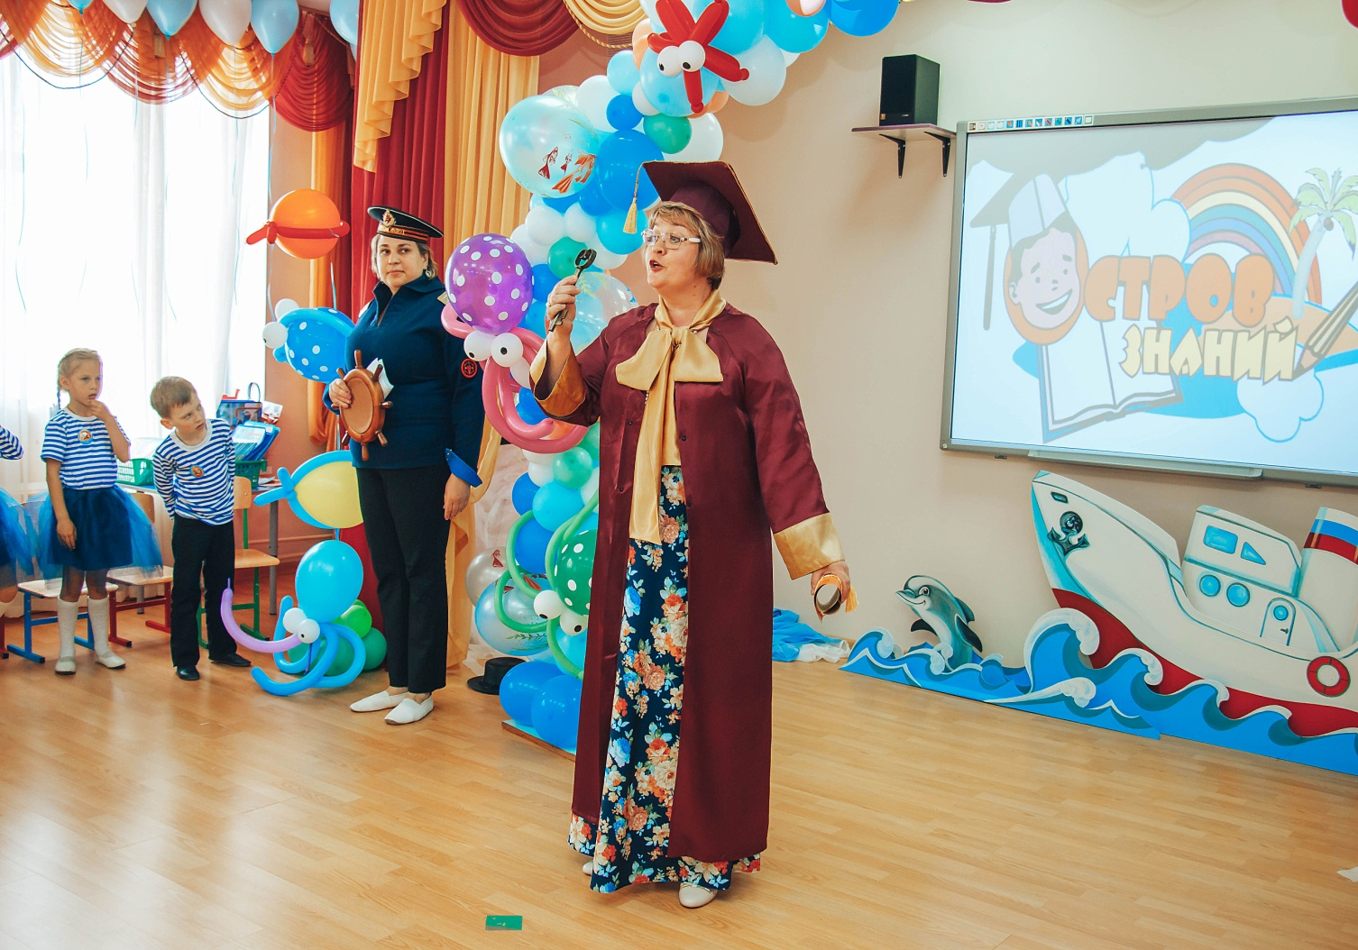

***Входит Королева Знаний.***

**Королева: -**Здравствуйте, ребята! Я - королева Знаний!

**Капитан:** - Здравствуйте, ваше Величество! Вот ваш ключ!

**Королева**: -  Я очень рада, что вы преодолели все трудности и нашли ключ от страны Знаний! В моей стране вы узнаете много нового и интересного, станете умными и образованными людьми. Здесь вас ждут радости и открытия, встречи с новыми друзьями. Желаю вам успехов в учебе и отличных оценок!

Добро пожаловать в страну Знаний!

***Дети парами проходят под торжественную музыку в арку «Страна Знаний» за Королевой и расходятся в разные стороны парами, образуя полукруг.***

**Реб.1:**Наш праздник выпускной, тебя мы ждали,

           Но расставаться  с садом нету сил…

           Мы не забудем тех, кого узнали,

           Кто нас любил, воспитывал, растил…

**Реб.2:** Мы подросли, окрепли, поумнели,

           Умеем петь, плясать, стихи читать,

           Решать задачи, составлять рассказы,

И разные картины рисовать!

**Реб.3**  И спасибо на прощанье  
            От души вам говорим…  
            Мы уходим…до свиданья!  
            Всех за всё благодарим!

**Реб.4:** Мы выросли. Теперь другие дети

           Придут в ваш сад, как мы пришли когда-то,

           И всем сотрудникам мы говорим «Спасибо»,

И песню на прощанье дарят вам ребята!

***Поем на минусовку песни «Куда уходит детство».***

1. *Как быстро время мчится, бегут, спешат года,*

*Когда-то малышами мы все пришли сюда.*

*Учились пить из чашки, штанишки надевать,*

*Но вот настало время нас в школу провожать.*

***Припев:*** *И зимой и летом будем помнить « Василёк»,*

*Наш родной и милый уголок,*

*Как озорничали, как учили нас читать,*

*Будем мы все это вспоминать!*

1. *Мы вам желаем счастья, улыбок, светлых дней.*

*Чтоб школьный класс нас встретил улыбками друзей.*

*Вы нас не забывайте, мы будем помнить тех,*

*Кто утешал нас нежно и вызывал наш смех.*

***Припев:***

1. *Пришла пора прощаться, но не сдержать нам слез,*

*Мы с садом расстаемся сегодня и всерьез.*

*Хотим сказать «Спасибо!» всем тем, кто нас растил,*

*Кто вкладывал в нас душу, заботился, любил.*

***Припев:***

**Королева Знаний**: Молодцы, вы достойны стать школьниками. Специально к этому дню я, Королева Знаний, издала Указ. Разрешите его провозгласить

**УКАЗ Королевы ЗНАНИЙ.**

«Этим указом я, Царица Знаний, посвящаю детей д/с «Василек» в Первоклассники.

Отныне вы должны каждый день ходить в школу и получать только 4 и 5!

Наказываю детям быть трудолюбивыми и воспитанными первоклассниками!

Летом перед школой не только играть и загорать, но и читать сказки!

Свой любимый детский сад никогда не забывать и приходить в гости!

Отныне вы не дошкольники, теперь вы – первоклассники!

И позвольте пригласить вас на прощальный вальс!

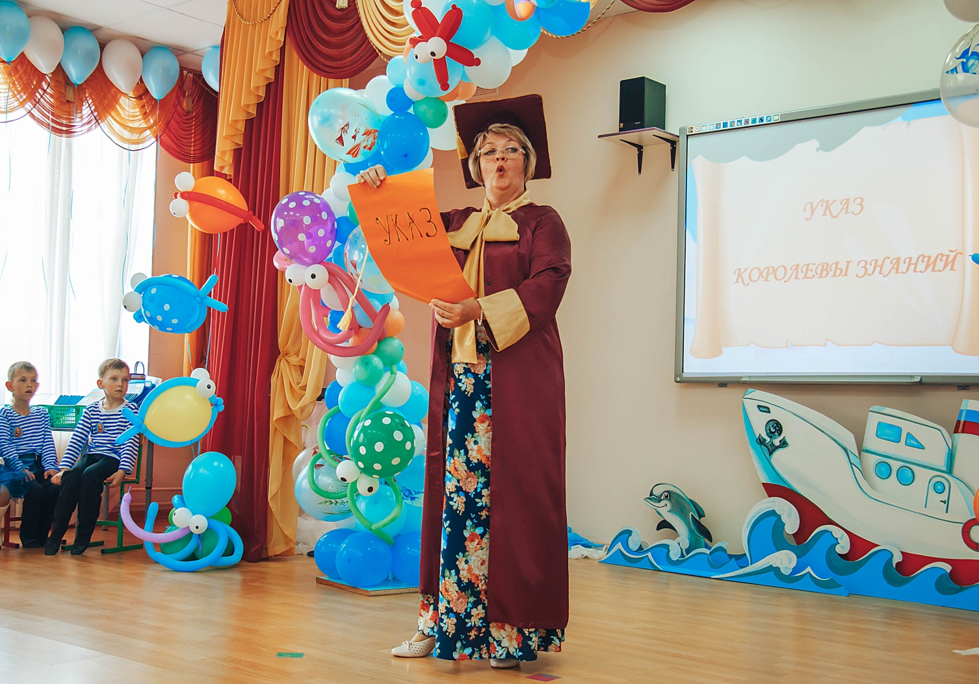

***«Танец Прощальный вальс»***

**Вед.**Закончен бал, и догорают свечи,

           Из глаз невольно катится слеза…

           Ведь завтра утром мы уже не встретим

           Вас на площадке, как всегда!

            И вот пришла пора прощаться,

            Мы говорим: Счастливого пути!

            Мы будем помнить вас – любимые, хорошие,

            А вы запомните, как вас любили мы!

**Вед**: Окончен наш бал, завершается праздник,  
 Счастливой дороги тебе, первоклассник!

**Слово заведующей.**

**Королева: -**Наступает торжественный момент вручения выпускникам первого в их жизни документа – диплома об окончании детского сада «Василек».

**Ведущий:** - Слово предоставляется заведующей детского сада.

**Слово заведующей.**

**Вручение дипломов и подарков.**

**Слово родителям.**

**Ведущий:**И в миг прощальный, но красивый,   
Готов опять сюрприз в придачу:   
Возьмите шарик свой счастливый,   
Как знак свершений и удачи!   
И пусть все беды унесет   
Ваш шарик легкокрылый!   
С ним начинайте свой полет,   
Пусть будет он счастливым!

***Дети берут по шарику и выходим на улицу*  
Ведущий :**  
Мы отпускаем детство?  
**Дети:** ДА!   
**Ведущий :**Пускай уходит навсегда? **Дети: Да!**

**Ведущий :**Мы будем плакать и грустить?

**Дети:**Нет!  
**Ведущий :**Пусть шарик в небо улетит? **Дети: Да!  
Ведущий :**Чудесно лето проведем? **Дети:**Да!

